Trabalho de IOS I

Alunos:
- Elton Melo,
- Leonardo Freitas
- Lucas Campos.

Nome do APP: Farmácias do Brasil

Logo:

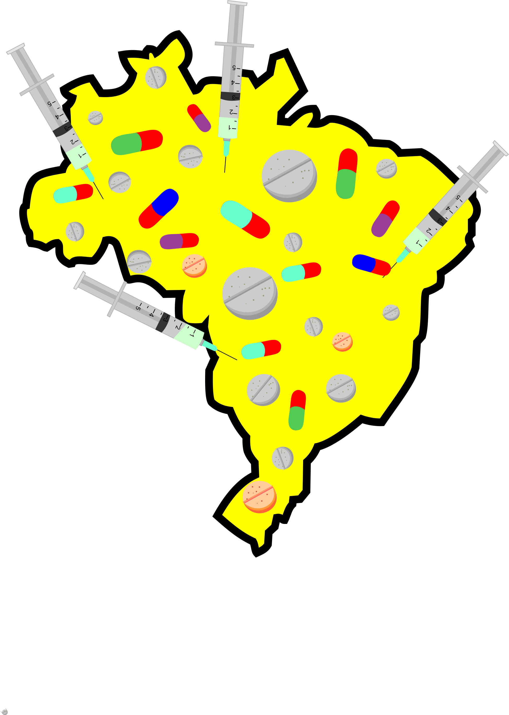

Telas:
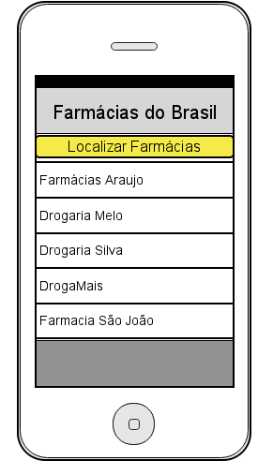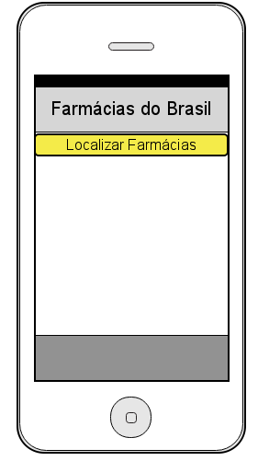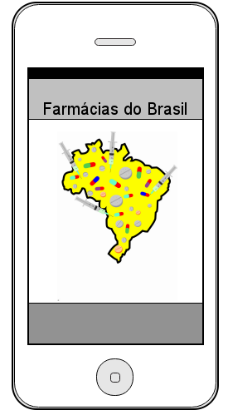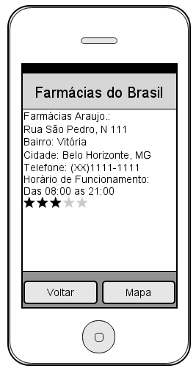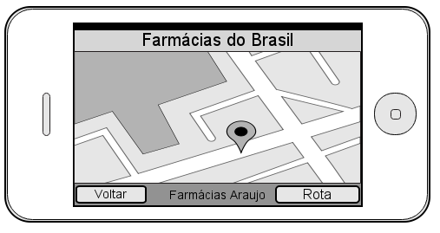

Publico alvo: todos que necessitem encontrar uma farmácia perto da sua residência ou onde estiverem.

Funcionalidades: disponibiliza uma lista com as farmácias mais próximas do usuário, onde o usuário também poderá encontrar o endereço, horário de funcionamento, telefones e as rotas de acesso para estas farmácias.

Diferencial: usuários poderão avaliar, consultar e comparar avaliações sobre critérios como: atendimento e preço, das farmácias cadastradas

Requisitos técnicos:

- Sistema operacional IOS 5 ou superior
- Sistema GPS no dispositivo
- Conexão Internet
Caixa do produto



Visão do Produto

Para pessoas que necessitem encontrar uma farmácia perto da sua residência ou onde estiver, e que não sabem ou não conhecem a localização da farmácia mais próxima, o Farmácias do Brasil é um aplicativo para IPad ou IPhone que disponibiliza uma lista com as farmácias mais próximas do usuário, onde o usuário também poderá encontrar o endereço, horário de funcionamento, telefones e as rotas de acesso para estas farmácias. Diferente dos outros aplicativos e/ou serviços, através do nosso aplicativo, os usuários poderão avaliar, consultar e comparar avaliações sobre critérios como: atendimento e preço, das farmácias cadastradas.

